**KAKO SO BILE DOLOČENE SLOVENSKE MEJE PO PRVI SVETOVNI VOJNI (učbenik str. 85-86)**

**DOLOČANJE MEJE NA ŠTAJERSKEM**

Oglej si naslednji posnetek<https://www.youtube.com/watch?v=j-B_EI0ctiI> in preberi prve tri odstavke v učbeniku str. 85.



Kaj je generala Rudolfa Maistra vodilo k vojaški akciji na Koroškem? ____________________________________

Katera kraja sta po njegovi zaslugi ostala Kraljevini SHS?

______________________________________________

Na Štajerskem je bila tako vzpostavljena **narodnostna meja**. Kaj to pomeni? ___________________________________________________________________

___________________________________________________________________

**KOROŠKA MEJA. Najprej si oglej posnetek:** <https://www.youtube.com/watch?v=NGp_iwisSRo>

**Če te zanima še bolj natančna razlaga:** <https://www.youtube.com/watch?v=HtO_aNRDWRQ>

Katerega leta je bil na Koroškem izveden plebiscit? ___________________________

Kako je bilo razdeljeno plebiscitno ozemlje? ________________________________

Oglej si **propagandne letake**. S kakšnimi argumenti so skušali Slovenci prepričati Korošce, naj glasujejo za Kraljevino SHS? Kakšne argumente so navajali Avstrijci?

Slovenci: ____________________________________________________________

Avstrijci: _____________________________________________________________

Kolikšna je bila volilna udeležba? Kakšen je bil rezultat? _______________________

Kateri del Koroške je bil dodeljen Kraljevini brez plebiscita? (zemljevid v posnetku in na strani 85: _________________________________________________________

PREKMURJE

Katero ozemlje je Kraljevina SHS pridobila po 1. svetovni vojni, čeprav ga ni pričakovala? _________________________________________________________

Zapiši ime pogodbe, ki je določila omenjeno delitev ozemlja. __________________

**Določanje slovenske zahodne meje po prvi svetovni vojni**

Poimenuj mesto, kjer so se že med prvo

svetovno vojno predstavniki Italije ter

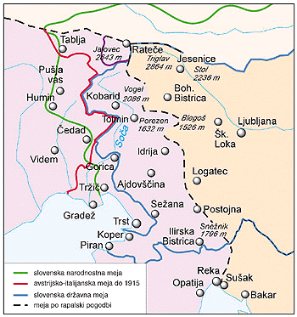

antantnih sil dogovarjali o vzhodni meji italijanske države. Zapiši tudi letnico

dogovora.

_______________________________

Oglej si zemljevid, ki prikazuje potek meje, kot jo je določila **rapalska pogodba leta 1920**.

Izpiši približen potek meje:

_______________________________

_______________________________

_______________________________

_______________________________

S podpisom rapalske pogodbe je Kraljevina Italija dobila ozemlje, v zameno pa je priznala obstoj Kraljevine SHS.

Poimenuj mesti, kjer je živelo veliko Slovencev, vendar sta pripadli Italiji.

____________________________________________________________________

V kateri državi je bil v času med vojnama tvoj domači kraj? ____________________

Mogoče poznaš italijansko poimenovanje za Ajdovščino? _____________________